**霍林郭勒市河北辽宁招商处赴山西考察**

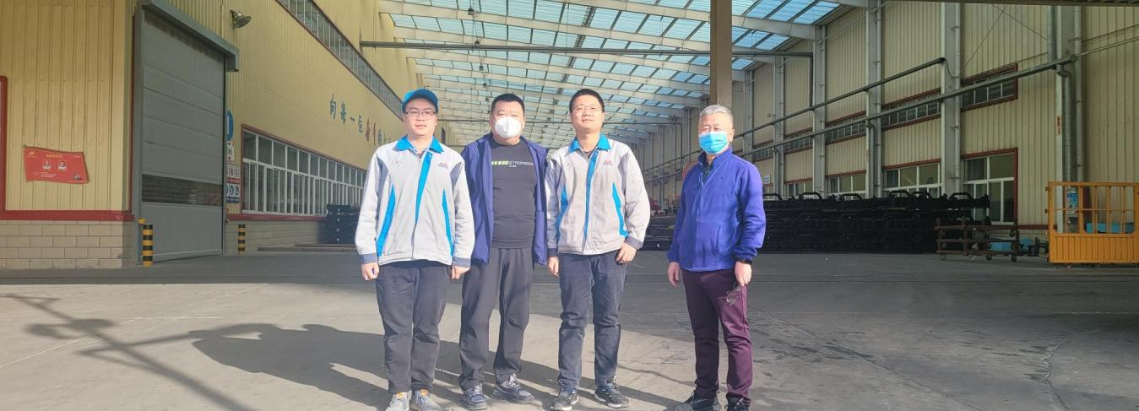3月4日，霍林郭勒市河北辽宁招商处赴山西运城大运汽车股份有限公司进行考察。该公司销售部负责人向考察组介绍了企业发展现状、汽车销售情况，并表示将于近期到霍市进行实地考察。

